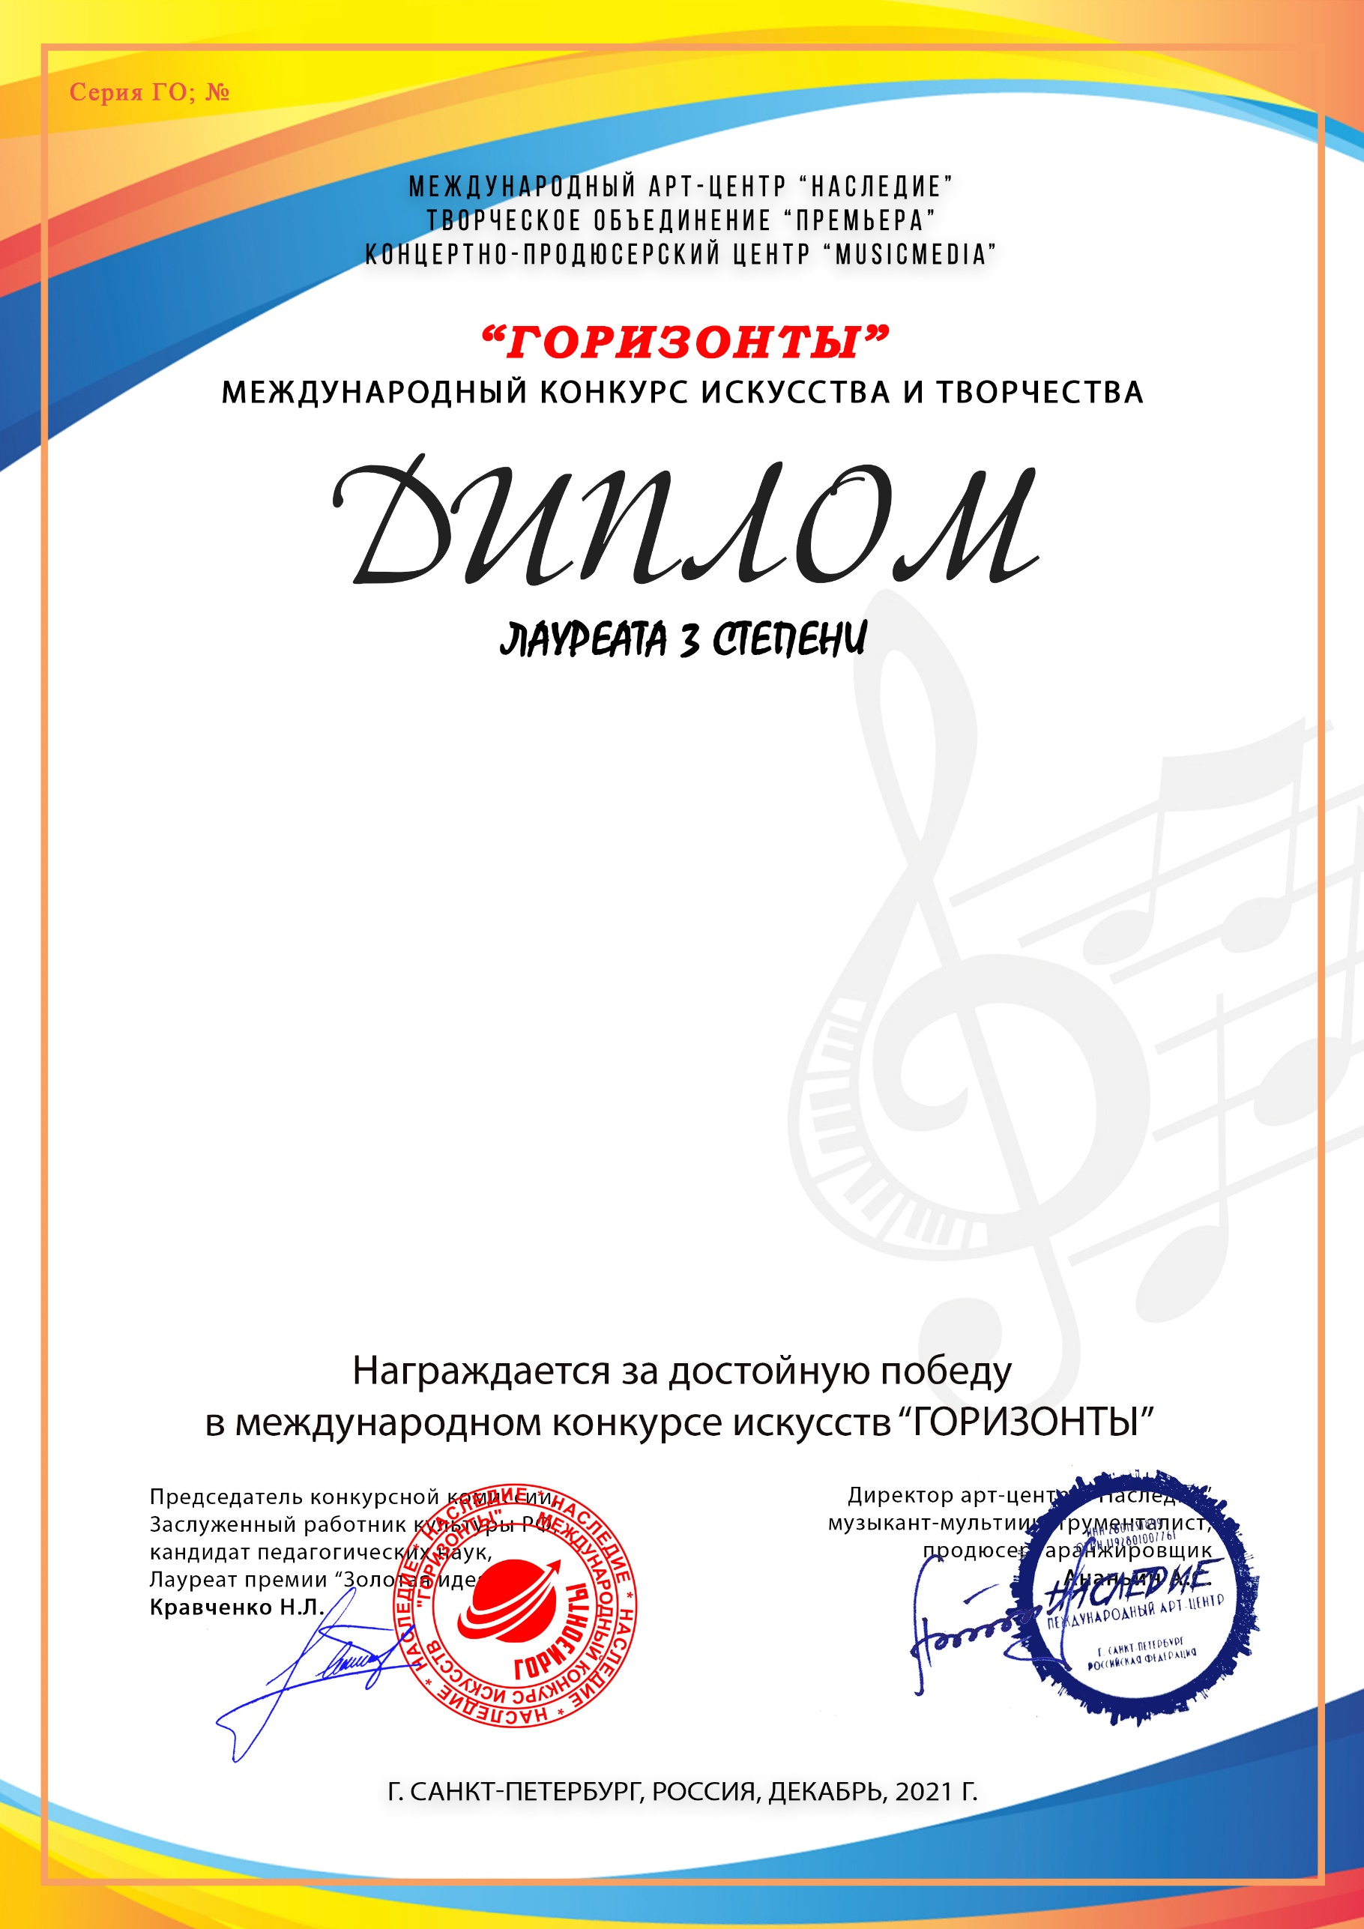
10576

Младший вокальный ансамбль
(МБУ ДО ДШИ 2, Краснодарский край, город-курорт Анапа)

Преподаватель/руководитель: Журавлёва Елена Владимировна Концертмейстер: Попова Ксения Николаевна
Номинация: Вокальные ансамбли
Категория: 8-11 лет
Конкурсная работа:
«Спор» муз. А.Гретри, сл. народные

